 

АНАТОЛИЙ ИВАНОВИЧ СВИРИДЕНОК

(к 85-летию со дня рождения)

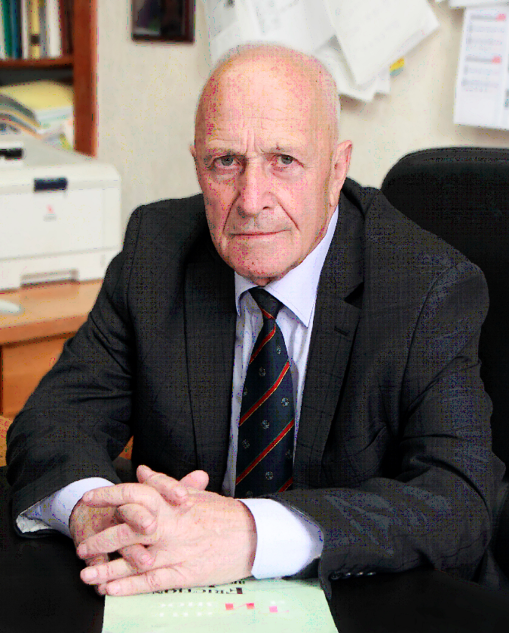

7 июля 2021 г. исполнилось 85 лет Анатолию Ивановичу Свириденку — известному белорусскому ученому в области материаловедения, промышлен- ных технологий триботехники, академику НАН Бе- ларуси, лауреату Государственной премии БССР, доктору технических наук, профессору, члену редколлегии нашего журнала.
Анатолий Иванович Свириденок родился в г. Орша Витебской области в семье железнодорожного служащего. После окончания в 1959 г. механического факультета Белорусского института инженеров железнодорожного транспорта работал в созданном в том же году в г. Гомеле филиале лаборатории Института машиноведения АН БССР, позже преобразованном в Отдел механики полимеров (1964 г.) и далее в Институт механики металлополимерных систем АН БССР (1969 г.). Анатолий Иванович занимал должности инженера, научного сотрудника, старшего научного сотрудника, заведующего лабораторией. Со дня преобразования отдела в институт он являлся заместителем директора по научно-исследовательской работе (директор института в этот период был вице-президент АН БССР академик В.А. Белый). С 1979 по 1991 гг. А. И. Свириденок — директор Института механики металлополимерных систем АН БССР, позже — НАН Беларуси.
Начало научного пути А. И. Свириденка связано с исследованиями структуры и свойств полимерных материалов и их использованием для изготовления деталей машин. Научные и практические результаты этих исследований обобщены в книге «Зубчатые передачи из пластмасс» в соавторстве с В. А. Белым и С. В. Щербаковым, вышедшей в свет в 1965 г. тиражом 5300 экз. В 1965 г. Анатолий Иванович успешно защитил кандидатскую диссертацию. Затем его основные интересы были сосредоточены на изучении актуальных вопросов структурной трибомеханики и трибологии композиционных материалов на основе полимеров. Результаты исследований нашли отражение в докторской диссертации (1975 г.), многочисленных статьях и книжных изданиях. Монографии «Трение и износ материалов на основе полимеров», «Акустические и электрические методы в триботехнике» и «Электрические явления при трении полимеров» переведены на английский язык и изданы в Великобритании и США.
Дальнейшие исследования А. И. Свириденка охватывали широкую научную область — биохимическое модифицирование высокопрочных композитов, взаимосвязь их структурных и триботехнических свойств. За комплекс оригинальных работ по трибологии и фрикционному материаловедению А. И. Свириденку в составе коллектива в 1972 г. присуждена Государственная премия БССР в области науки.
В 1984 г. А. И. Свириденка избирают членом- корреспондентом, а в 1986 г. — академиком АН БССР.
В конце 80-х гг. академик А. И. Свириденок с учениками начал исследования в новой перспектив- ной области, связанной с наноматериалами и нанот- рибологией, результаты которых обобщенны в монографии «Механика дискретного фрикционного контакта» (соавторы С. А. Чижик и М. И. Петроковец), опубликованной в 1990 г., и позже — в научных статьях, посвященных созданию новых нанокомпозитов и исследованию их свойств. Анатолий Иванович внес большой вклад в создание триботехнических и конструкционных материалов специального назначения, предназначенных для работы в условиях глубокого вакуума и при гиперзвуковых скоростях, в изучение биомеханических систем.
В 1991 г. Президиум Академии наук Беларуси направляет его в г. Гродно для организации отдела проблем ресурсосбережения, преобразованного в Научно-исследовательский центр проблем ресурсосбережения (НИЦ ПР) НАН Беларуси, затем Гроднен- ский филиал НИЦ ПР Государственного научного учреждения «Институт тепло- и массообмена имени А. В. Лыкова НАН Беларуси». Под его руководством НИЦ ПР за короткий срок превратился в «идеологический» центр разработки методологии ресурсосбережения в Республике Беларусь.
Под руководством Анатолия Ивановича в НИЦ ПР была разработана концепция государственной политики в области экономии ресурсов, инициировано формирование ГНТП «Ресурсосбережение», проведено более десяти международных конференций «Ресурсосберегающие и экологически чистые технологии». НИЦ ПР под руководством А. И. Свириденка принимал активное участие в решении конкретных ресурсосберегающих проблем. В рамках разрабатываемой тематики — технология композитов, водоструйные технологии и биомеханика опорно-двигательного аппарата — Анатолий Иванович являлся научным соруководителем трех Европейских международных проектов.
А. И. Свириденок – автор более 17 монографий, 350 научных статей, 160 изобретений. Подготовил 25 кандидатов и докторов наук. Выступал с научными докладами на международных конференциях и симпозиумах во многих странах, в том числе в США, Великобритании, Франции, Германии, Японии, Индии, Корее, КНР, Югославии, Венгрии, Польше, Словакии.
Анатолий Иванович ведет активную научно-организационную работу: он — член совета по защитам диссертаций, эксперт Комитета по науке и технологиям и бюро научно-технического совета Гродненского облисполкома. Анатолий Иванович трижды
входил в состав Комиссии по научно-техническому прогрессу Совета Министров Республики Беларусь и подкомитета по государственным премиям. А. И. Свириденок — член-корреспондент международного Совета по трибологии (Великобритания), член редколлегии международного научного журнала «Тре- ние и износ» и «Friction and Wear».
Академик А. И. Свириденок — один из организаторов международных трибологических конференций, в т. ч. симпозиума «О природе трения твердых тел» (Гомель, 1969 г.), «Трение и износ композиционных материалов» (Гомель, 1984 г.), «Новые материалы и технологии в трибологии» (Минск–Гродно–Варшава–Лондон, 1997 г.), Белорусских семинаров по сканирующей зондовой микроскопии (1994–2014 гг.).
За активную и плодотворную научно-организационную деятельность Анатолий Иванович Свириденок награжден орденом Знак Почета, медалями, Почетными правительственными грамотами, Почетными грамотами Президиума НАН Беларуси и Государственного комитета по науке и технологиям Республики Беларусь. Он — почетный профессор Белорусского государственного университета транспорта (г. Гомель) и Гродненского государственного университета имени Я. Купалы.
Анатолия Ивановича Свириденка отличают высокая компетентность, трудолюбие, активная жизненная позиция, доброжелательность, отзывчивость и внимательное отношение к людям, неизменные оптимизм и чувство юмора.

Друзья, коллеги, ученики, редакция журнала «Полимерные материалы и технологии» сердечно поздравляют Анатолия Ивановича с 85-летием и искренне желают ему крепкого здоровья, творческого долголетия, счастья и удачи во всей его многогранной деятельности.

